Gegen Corona: Neue Lüftungssysteme für Einfamilienhäuser, Wohnungen, Schulen und Arztpraxen
Wirksamer Infektionsschutz und frische Luft für angenehmes Raumklima

Seit Ausbruch der globalen Corona Pandemie ist das Bewusstsein deutlich angestiegen, dass gute Lüftungssysteme für die Gesundheit und das Wohlbefinden einen entscheidenden Einfluss haben. Frische, saubere und vor allem möglichst keimfreie Raumluft ist heute so wichtig wie nie zuvor. Gleichzeitig vermeidet sie Schimmelbildung und schützt die Bausubstanz. Durch Wärmerückgewinnung können während der Heizperiode zudem Heizkosten gespart und das Klima geschont werden. Viessmann schafft und erhält Lebensräume für zukünftige Generationen – mit innovativen Luftreinigungs- und Lüftungssystemen.

Die Neuheiten im Überblick
- Vor allem für den Einsatz in Schulen, Seminarräumen und Kindertagesstätten wurde Vitovent 200-P entwickelt. Die hybride Lüftungslösung bringt frische Außenluft in Klassenräume und reinigt gleichzeitig die Raumluft von Aerosolen und Feinstaub.
- Das Wohnungslüftungs-System Vitovent 300-W mit einem Luftvolumenstrom von 225 m³/h ergänzt die bewährten Systeme mit 325 und 400 m³/h.
- Das neue Vitoair FS Wohnungslüftungs-System ist mit seiner geringen Bauhöhe von 245 Millimetern und einem maximalen Luftvolumenstrom von 300 m³/h nicht nur das flachste, sondern auch das kompakteste Gerät seiner Klasse.
- Auch komplexe Luftverteil-Systeme in kurzer Zeit installiert – das neue Click and Go Luftverteilsystem für zentrale Wohnungslüftungen überzeugt durch seine einfache, schnelle und sichere Montage.

Vitovent 200-P: Innovative Lüftungslösung für Schulen
Dass bei fehlenden Lüftungsanlagen die Luftqualität in Schulen und anderen Räumen, wo Menschen zusammenkommen ungenügend ist, ist schon lange bekannt. Dies hat negative Folgen für die Gesundheit, das Wohlbefinden und die Lerneffizienz. Corona hat das Bewusstsein dazu deutlich geschärft. Um trotz der Pandemie die unverzichtbare Arbeit in öffentlichen Einrichtungen und ganz besonders den Unterricht an Schulen weiter zu sichern, hat Viessmann mit Vitovent 200-P ein innovatives Luftreinigungsgerät entwickelt. Das hybride Lüftungsgerät kombiniert zwei Funktionen: Es reinigt die Raumluft von Aerosolen und Feinstaub und versorgt den Raum gleichzeitig mit frischer Außenluft.
Zur Verbesserung des Raumklimas tragen bei:
- HEPA-Filter filtert Feinstaub, Pollen, Bakterien und 99,99 % aller Viren
- Niedrige CO₂- und VOC-Konzentrationen (VOC = Volatile Organic Compounds, Flüchtige organische Verbindungen)
- Feuchterückgewinnung verhindert zu trockene Innenluft
- Gleichmäßig im Raum verteilte frische und saubere Luft
Automatisch Frischluft zum richtigen Zeitpunkt
Vitovent 200-P nutzt das sogenannte Quellluftprinzip: Mittels einer Frischluftzufuhr am Boden und körpereigener Auftriebsströmung ist eine direkte und permanente Luftzirkulation gewährleistet. Folglich steigt verbrauchte Luft nach oben, wird anschließend in die Geräte geführt und dort gereinigt und mit frischer Aussenluft angereichert, bevor sie wieder als Frischluft am Boden in den Raum zugeführt wird.
Die intelligente Sensorik misst permanent die CO₂-Konzentration im Raum. Davon abhängig wird die Luftmenge automatisch angepasst. Eine Einstellung von Zeitprogrammen ist daher nicht notwendig. Die permanente Frischluftzufuhr mit Wärme- und Feuchterückgewinnung sorgt auf energieeffiziente Weise auch ohne Fensterlüftung für eine behagliche Lernatmosphäre und eine gute Luftqualität.
TÜV Rheinland bestätigt: Erfüllt die Richtlinien der VDI 6022
Nach ausführlicher Prüfung durch den TÜV Rheinland wurden Vitovent 200-P die Einhaltung der baulich-konstruktiven Anforderungen sowie der hygienischen Anforderungen an raumlufttechnische Anforderungen der VDI 6022-1 bestätigt.
Hohe Laufruhe für ungestörten Unterricht
Vitovent 200-P beeindruckt durch die sehr hohe Laufruhe und das behagliche Raumklima. Da das regelmäßige Lüften durch Öffnen der Fenster nicht mehr erforderlich ist, sinkt zudem das Gesundheitsrisiko, dass bei sehr niedrigen Außentemperaturen im Winter die Innenluft übermäßig austrocknet und verhindert zudem, dass der Energieverbrauch sowie die CO₂-Emissionen der Schulen nach oben getrieben werden.
Einfach in der Nachrüstung
Das Plug & Play-System ist innerhalb kurzer Zeit aufgestellt und ist als Stand-alone-Gerät ideal zur Nachrüstung – beispielsweise in Klassenzimmern. Die Geräte sind mit dem Austausch einer Fensterscheibe durch ein Isopanel einfach und wenig kostenintensiv nachzurüsten. Sie bieten deshalb die Möglichkeit, stark belegte Aufenthaltsräume und öffentliche Einrichtungen trotz generell hoher Infektionsgefahr offenzuhalten. Eine 230-V-Steckdose reicht zum Betrieb des Vitovent 200-P aus.
Vorteile für die Marktpartner
- Plug & Play erlaubt die einfache Installation – das ist ideal für die schnelle Nachrüstung
- Lüftung erfolgt bauunabhängig, auch bei vorhandenen Fenstern, die sich nicht öffnen lassen
Vorteile für die Anwender
- Effiziente Filterung durch HEPA-Filter entfernt 99,99 Prozent aller virenbehafteten Aerosole
- Duale Arbeitsweise kombiniert Frischluftzufuhr und Raumluft-Filterung
- Quellluft-Prinzip stellt frische Luft genau dort zur Verfügung, wo sie gebraucht wird
- Gleichmäßige, zugluftfreie Luftverteilung bei leisem Betrieb sorgt für angenehmes Raumklima
- Integrierte Sensorautomatik erlaubt bedarfsgerechte Regelung auf Basis der CO2-Konzentration
- Wärmerückgewinnungsprinzip reduziert die Heizkosten und schützt das Klima
- Feuchterückgewinnung verhindert im Winter zu trockene Raumluft und hilft im Sommer, das Raumklima behaglich zu halten
Technische Daten
- Wärmerückgewinnung bis zu 96 %
- Maximaler Luftvolumenstrom: 800 m³/h
- Raumgröße: bis ca. 90 m²
- Personenanzahl bis zu 30
- Filterklasse F7 (Außenluft)/HEPA H14 (Umluft)
- Schalldruckpegel in einem üblichen Klassenraum: ≤ 40 dB (A) (Volumen des Klassenraums 250 m³, mittlere Nachhallzeit 1 Sekunde)
- Abmessungen (Länge (Tiefe) x Breite x Höhe): 675 x 1700 x 2000 mm
- Gewicht
Lüftungsmodul (rechts): 170 kg
Zu-/Abluftmodul (links): 140 kg
- Durchmesser Stutzen für Außen- und Fortluft: 180 mm
- Energieeffizienzklasse: A+
Liefertermin
Vitovent 200-P ist bereits lieferbar.

Vitovent 300-W: Zentrale Wohnungslüftung für kleinere Wohnungen und Appartements
Das zentrale Wohnungslüftungs-System Vitovent 300-W mit einem Luftvolumenstrom von 225 m³/h ergänzt die bewährten Systeme mit 325 und 400 m³/h. Dank seiner kompakten Abmessungen und dem besonders leisen Betriebsgeräusch ist es zum Stand-alone-Betrieb in kleineren Wohnungen und Appartements in Mehrfamilienhäusern ausgelegt. Auch die bewährte Kombination mit einer Wärmepumpe in kleineren Einfamilienhäusern ist möglich.
Steuerung und Monitoring mittels App
Mit einer Vitocal Wärmepumpe ist die Steuerung komfortabel mit der ViCare App möglich. Und durch die Online-Anbindung kann der Fachpartner auf Wunsch per Vitoguide die einwandfreie Funktion des Vitovent 300-W mittels Webbrowser überprüfen.
Heizkosten sparen durch Wärmerückgewinnung
Wärmeverluste, wie sie bei der herkömmlichen Fensterlüftung entstehen, gehören mit Vitovent 300-W der Vergangenheit an. Das zentrale System lüftet fast ohne Energieverlust. Dazu arbeitet es äußerst energiesparend. Der Wärmetauscher nutzt in der kalten Jahreszeit bis zu 92 Prozent der in der Abluft enthaltenen Energie zur Erwärmung der einströmenden Frischluft. Das integrierte elektrische Vorheizregister gewährleistet den durchgängigen frostfreien Betrieb auch bei niedrigen Außentemperaturen.

Vermeidet Schimmel, schützt Bausubstanz
Durch den permanenten Luftaustausch verhindert Vitovent 300-W zu feuchte Raumluft, die einer der Hauptgründe für Schimmelbefall ist. Die Feuchte in der Raumluft bleibt stets “im grünen Bereich”. Das schützt die Gesundheit der Bewohner sowie auch die Bausubstanz vor dauerhaften Schäden.
Allergiker können aufatmen
Ein Filtersystem mit effektivem optionalem Pollenfilter reinigt die Zuluft von Allergenen und Schadstoffen. Das Wachstum und die Verbreitung von Milben und Schimmelpilzen wird deutlich eingedämmt.
Kühle Raumluft an heißen Sommertagen
Betreiber des neuen Lüftungssystems werden an heißen Sommertagen die passive Kühlfunktion des Vitovent 300-W zu schätzen wissen. In der warmen Jahreszeit kann der Wärmetauscher des Vitovent 300-W über die integrierte automatische Bypassklappe komplett umgangen werden. Durch diese temperaturgesteuerte Schaltung gelangt in der Nacht kühle Außenluft in die Räume und sorgt für eine angenehme Frische.
Vorteile für die Marktpartner
- Ausgelegt zum Stand-alone-Einsatz in Wohnungen
- Einfache Montage, wahlweise Rechts- oder Linksausführung
- Einfache Systemintegration in Verbindung mit einer Vitocal Wärmepumpe
- Geringer Platzbedarf durch Wandmontage
- Geringes Gewicht
- Intuitive und schnelle Bedienung durch ViCare App (nur in Verbindung mit Vitocal)
- Komplettsystem aus einer Hand
Vorteile für die Anwender
- Geringe Energiekosten durch hohe Wärmerückgewinnung
- Geringe Stromkosten durch niedrige Leistungsaufnahme
- Geringer Platzbedarf, z. B. Platzierung über einer Waschmaschine
- Thermische Behaglichkeit und gesundes Raumklima
- Reduzierte Geruchsbelastung
- Ausgeglichener Feuchtehaushalt verhindert Schimmelbefall und Bauschäden
- Mehr Sicherheit gegen Einbruch und Schutz vor Lärm durch geschlossene Fenster
- Filterung der Außenluft – wichtig für Allergiker
Technische Daten
- Wärmerückgewinnung nach PHI: 92 %
- Luftvolumenstrom: 225 m³/h (Typ H32S A2 25 L/R)
- Wohnfläche: bis 160 m²
- Abmessungen (Länge x Breite x Höhe): 455 x 600 x 650 mm
- Gewicht: 29,5 kg
- Energieeffizienzklasse: A+

Liefertermin
Das Wohnungslüftungs-System Vitovent 300-W mit einem Luftvolumenstrom von 225 m³/h ist ab April 2021 verfügbar.

Vitoair FS: Besonders kompakte Lösung für Etagenwohnungen und Einfamilienhäuser
Mit einer Bauhöhe von lediglich 245 Millimetern und einem Luftvolumenstrom von bis zu 300 m³/h ist das neue zentrale Lüftungssystem Vitoair FS das flachste und kompakteste Gerät seiner Klasse. Hinzu kommt der besonders leise Betrieb bei höchster Leistung.
Systemintegration mit neuer Elektronik-Plattform
Vitoair FS ist kompatibel mit der neuen Elektronik-Plattform und lässt sich nahtlos mit einer Vitocal Wärmepumpe kombinieren. Auch die Erweiterung mit zusätzlichen Komponenten wie einer Photovoltaik-Anlage und einen Stromspeicher Vitocharge VX3 für selbst erzeugten Strom ist jederzeit möglich. Dann können Vitoair FS und Vitocal über große Teile des Tages unabhängig vom öffentlichen Stromnetz betrieben werden.
Komfortable Fernbedienung per App
Mit der ViCare App kann der Anwender sein komplettes Energiesystem jederzeit komfortabel und nach seinen spezifischen Bedürfnissen regeln.
Hohe Raumluftqualität und Wohlbefinden durch Enthalpie-Wärmetauscher
Der Enthalpie-Wärmetauscher im Vitoair FS gewinnt durch seine spezielle Polymer-Membrane im Winter nicht nur Wärme, sondern auch Feuchtigkeit aus der Abluft zurück. Er sorgt so für eine stets komfortable Qualität der Raumluft und trägt zum Wohlbefinden bei. Die in der Abluft enthaltenen Wasserdampfmoleküle diffundieren durch die Membran und werden auf der Zuluftseite von der einströmenden Außenluft aufgenommen. Somit kann im Winter zu trockene Raumluft verhindert werden. Im Sommer wird die Feuchtigkeit in der Außenluft direkt wieder abgegeben, was sich positiv auf die Behaglichkeit auswirkt. Da die Polymer-Membrane die Übertragung von Viren, Schimmel und Bakterien verhindert, ist Vitoair FS eine hygienisch einwandfreie Lösung für ein optimales Raumklima.
Einfach zu installieren und schnell in Betrieb zu nehmen
Dank universeller Montagemöglichkeiten ist eine flexible Installation möglich. Wahlweise in einer abgehängten Decke oder an der Wand in einem Hauswirtschaftsraum. Die Lüftungskanäle lassen sich rechts oder links anschließen.
Eine schnelle und bequeme Inbetriebnahme von Vitoair FS gewährleisten die ViStart App bzw. das ab April 2021 verfügbare neue Vitoguide. Optional kann der Anlagenbetreiber dem Fachpartner das Monitoring via Vitoguide erlauben, um eine Störung entweder sofort online oder durch einen schnellen Wartungseinsatz beheben zu können.
Vorteile für die Marktpartner
- Kompatibel mit der neuen Elektronik-Plattform
- Flexible Montagemöglichkeiten
- Luftverteilsystem rechts oder links anschließbar
- Einfache Inbetriebnahme mittels ViStart App und Vitoguide (ab April 2021)
- Monitoring via Vitoguide
Vorteile für die Anwender
- Geringe Energiekosten durch hohe Wärmerückgewinnung
- Geringe Stromkosten durch niedrige Leistungsaufnahme
- Geringer Platzbedarf, z. B. in einer abgehängten Decke
- Thermische Behaglichkeit und gesundes Raumklima
- Ausgeglichener Feuchtehaushalt verhindert Schimmelbefall und Bauschäden
- Mehr Sicherheit gegen Einbruch und Schutz vor Lärm durch geschlossene Fenster
- Filterung der Außenluft – wichtig für Allergiker
- Systemregelung per ViCare App
Technische Daten
- Wärmerückgewinnung: 80 %
- Feuchterückgewinnung: 74 %
- Stromaufnahme: 0,2 W/(m³/h)
- Betriebsgeräusch: 41 dB(A)
- Abmessungen (Breite x Tiefe x Höhe): 1250 x 800 x 245 mm
- Energieeffizienzklasse: A
Liefertermin
Das neue Vitoair FS wird ab August 2021 in den Markt eingeführt.

Click and Go Luftverteilsystem: Schnell, einfach und sicher zu montieren
Schnell, einfach und sicher – das neue Click and Go Luftverteilsystem für zentrale Wohnungslüftungs-Systeme macht das Verlegen der Rohrleitungen besonders leicht. Die Formstücke sind mit einer integrierten Dichtung ausgestattet – das sonst aufwändige Montieren einer Dichtung entfällt. Ein Fixierbügel aus rostfreiem Federstahl an den Formstücken gewährleistet einen sicheren Halt der Verbindungsstelle zwischen Formstück und Kanal. Separate Kleinteile wie Dichtungen und Befestigungsmaterial sind nicht notwendig und gehen somit nicht verloren oder werden vergessen. Und der Fachpartner profitiert von einer hohen Zeitersparnis.
Optische Kontrolle für festen Sitz
Alle Formstücke haben ein Sichtfenster. Die Dichtung setzt sich farblich deutlich vom Formstück und Luftkanal ab und macht eine fehlerhafte Verbindung optisch gut erkennbar. Sie ist sicher hergestellt, wenn die Dichtung komplett im Formstück verschwindet und nicht mehr zu sehen ist. Bei Fehlmontagen auf der Baustelle kann die Verbindung ohne zusätzliches Werkzeug einfach gelöst und wieder sicher verbunden werden.
Mit Rund- und Flachkanälen lieferbar
Alle Bauteile folgen einem einheitlichen, strömungsoptimierten Designkonzept. Das neue System zeichnet sich zudem durch eine hohe Trittstabilität aus. Die glatten antistatischen Innenwände erfüllen auch höchste Hygieneansprüche.
Gegenüber herkömmlichen Systemen bieten die neuen Rundkanäle mit 75 oder 90 Millimetern Durchmesser eine deutlich höhere Flexibilität. Enge Biegeradien lassen sich ganz einfach und mit minimalem Kraftaufwand realisieren.
Durch den strömungsoptimierten freien Querschnitt des Flachkanals mit Abmessungen von 140 x 50 Millimetern lässt mehr Luft transportieren. Er eignet sich zur Verlegung im Fußbodenaufbau, in der Wand und einer abgehängten Decke.
Durch Markierungen auf den runden und flachen Kanälen kann schnell die benötigte Länge bestimmt werden. Die Kompatibilität zwischen Rundrohr und Flachkanal und zu allen Komponenten im Luftverteilnetz ist sichergestellt. Somit bietet das neue Click and Go Luftverteilsystem vielfältige Einsatzmöglichkeiten und hohe Flexibilität im Neubau und bei der Modernisierung.
Einfach von der Planung bis zur Montage
Vor der Montage des Luftverteilsystems steht die Planung. Sie ist mit dem neuen Planungstool genauso einfach bewerkstelligen. Das webbasiertes Tool lässt es sich von nahezu jedem Endgerät nutzen. Durch die intuitive Bedienung ist mit wenigen Klicks das Gebäude erstellt und das ideale Wohnungslüftungs-System ausgelegt. Die automatische Zusammenstellung gewährleistet und die integrierte Druckverlustberechnung gewährt stets Planungssicherheit. Danach kann das benötigte Material direkt in das Online-Bestellsystem übernommen werden.
Vorteile für die Marktpartner
- Flexible Lösungen für Neubau und Modernisierung
- Einfache Auslegung durch neues, intelligentes Planungstool
- Schnelle und sichere Click and Go Montage
- Sichtfenster für deutlich erkennbare fehlerfreie Verbindungen
- Hohe Flexibilität (Biegbarkeit) der Kanäle
- Einfaches Ablängen durch aufgedruckte Markierungen
- Vollständig kompatible Rund- und Flachkanäle sowie Systemkomponenten

Vorteile für die Anwender
- Strömungsoptimiertes Design für geringe Betriebsgeräusche
- Antistatische Innenwände für höchsten Hygienestandard

Liefertermin
Das neue Click and Go Luftverteilsystem ist ab August 2021 lieferbar.

Weitere Informationen
Weitere ausführliche Informationen zu den neuen Lüftungssystemen von Viessmann gibt es auf der virtuellen Plattform www.viessmann.live

Bilder / Bildzeilen

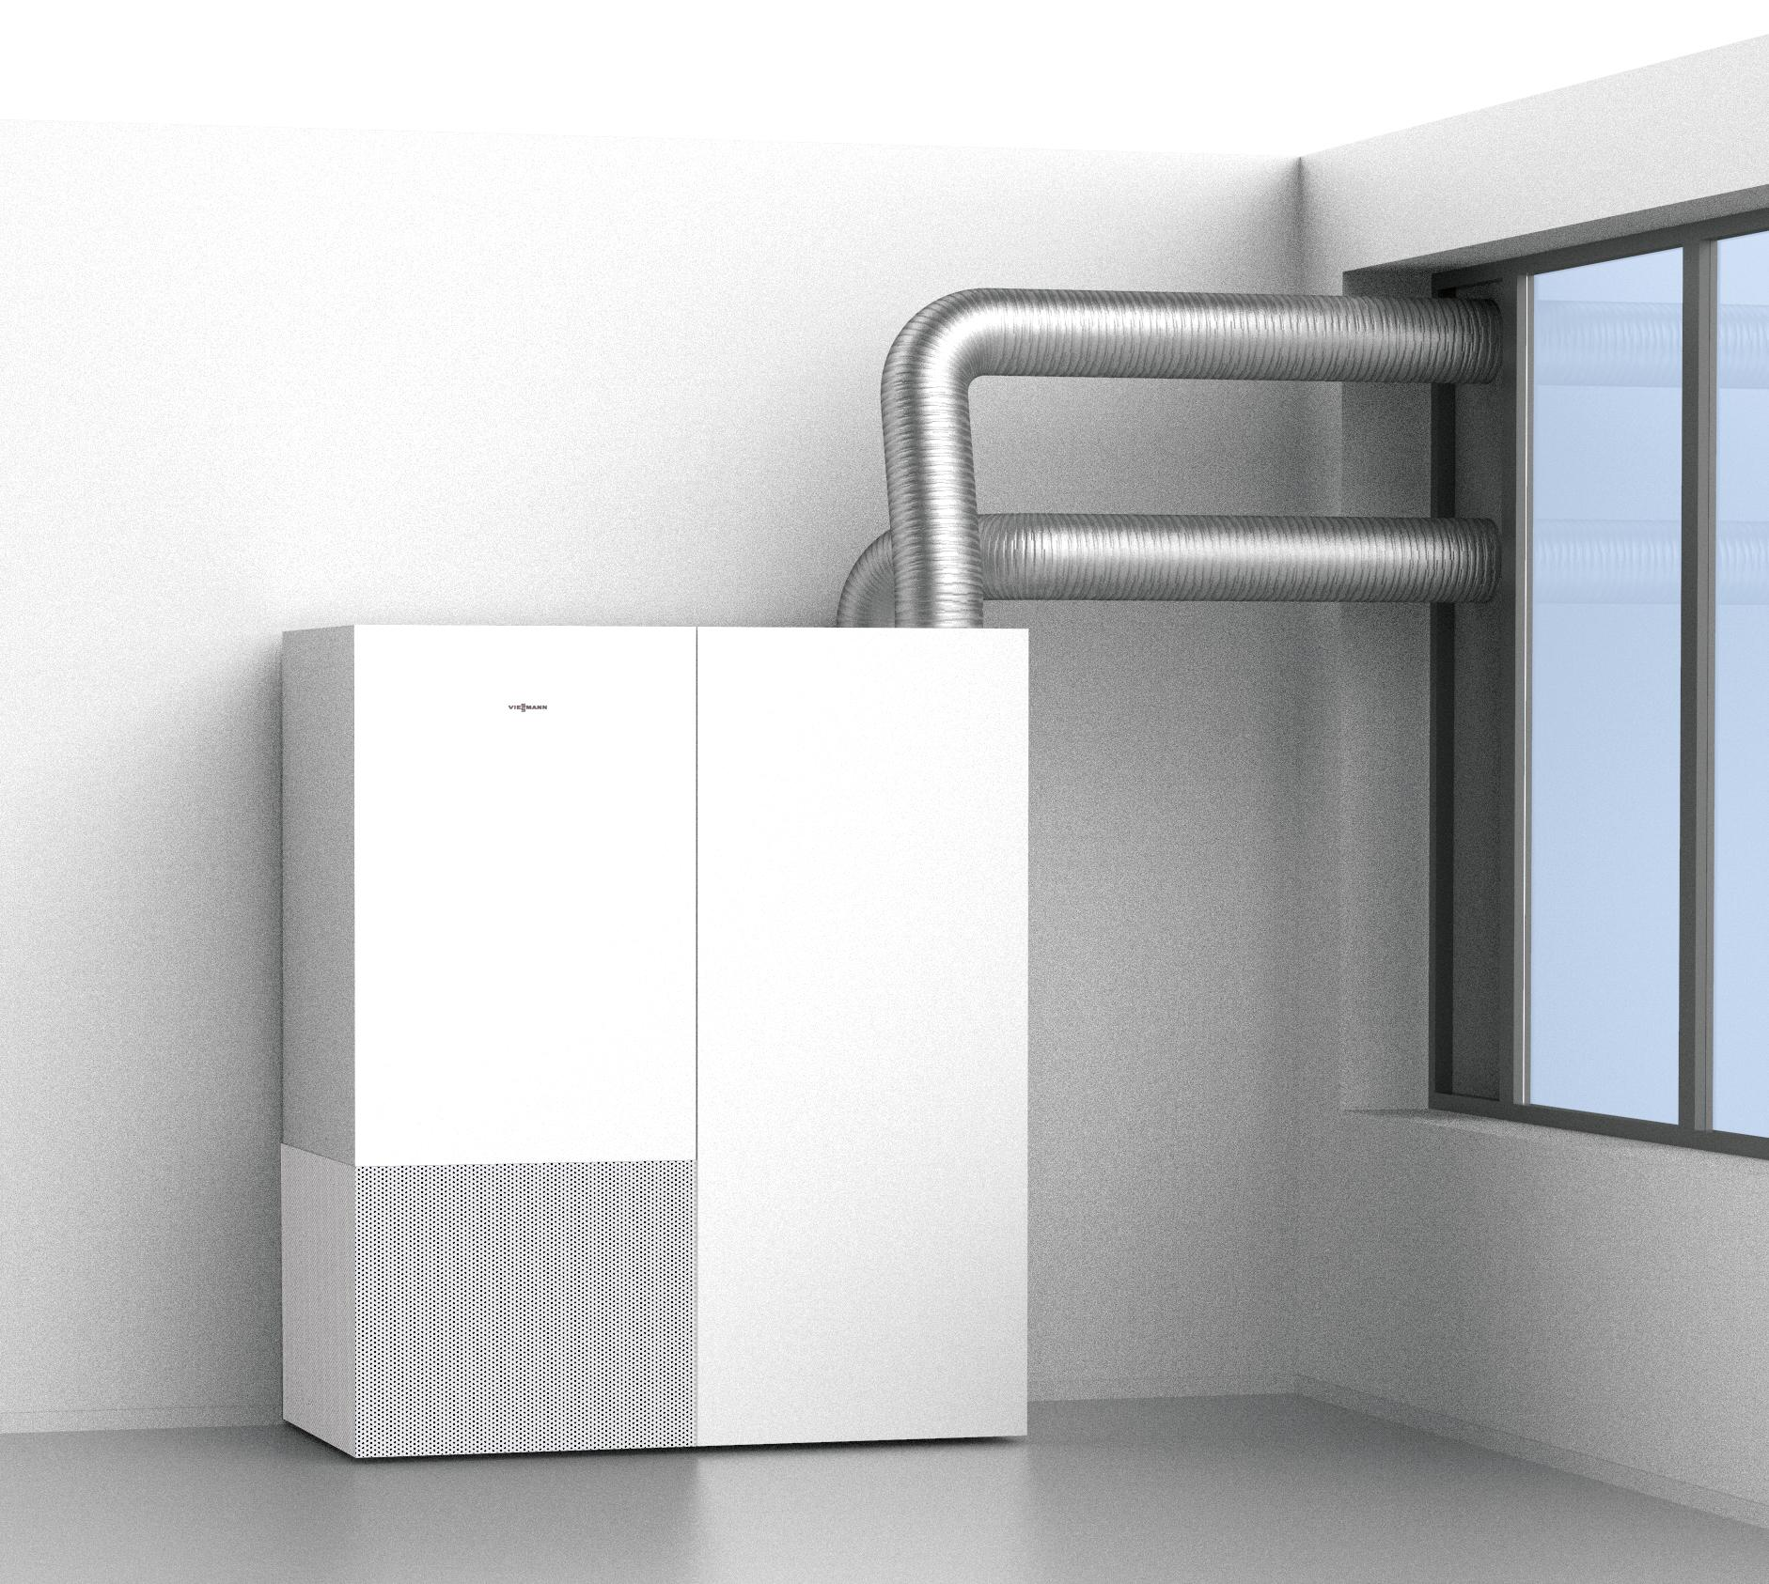
Bild 1: Entfernt 99,99 Prozent aller Viren: Das hybride Lüftungsgerät Vitovent 200-P von Viessmann reinigt die Raumluft und versorgt den Raum gleichzeitig mit frischer Außenluft.

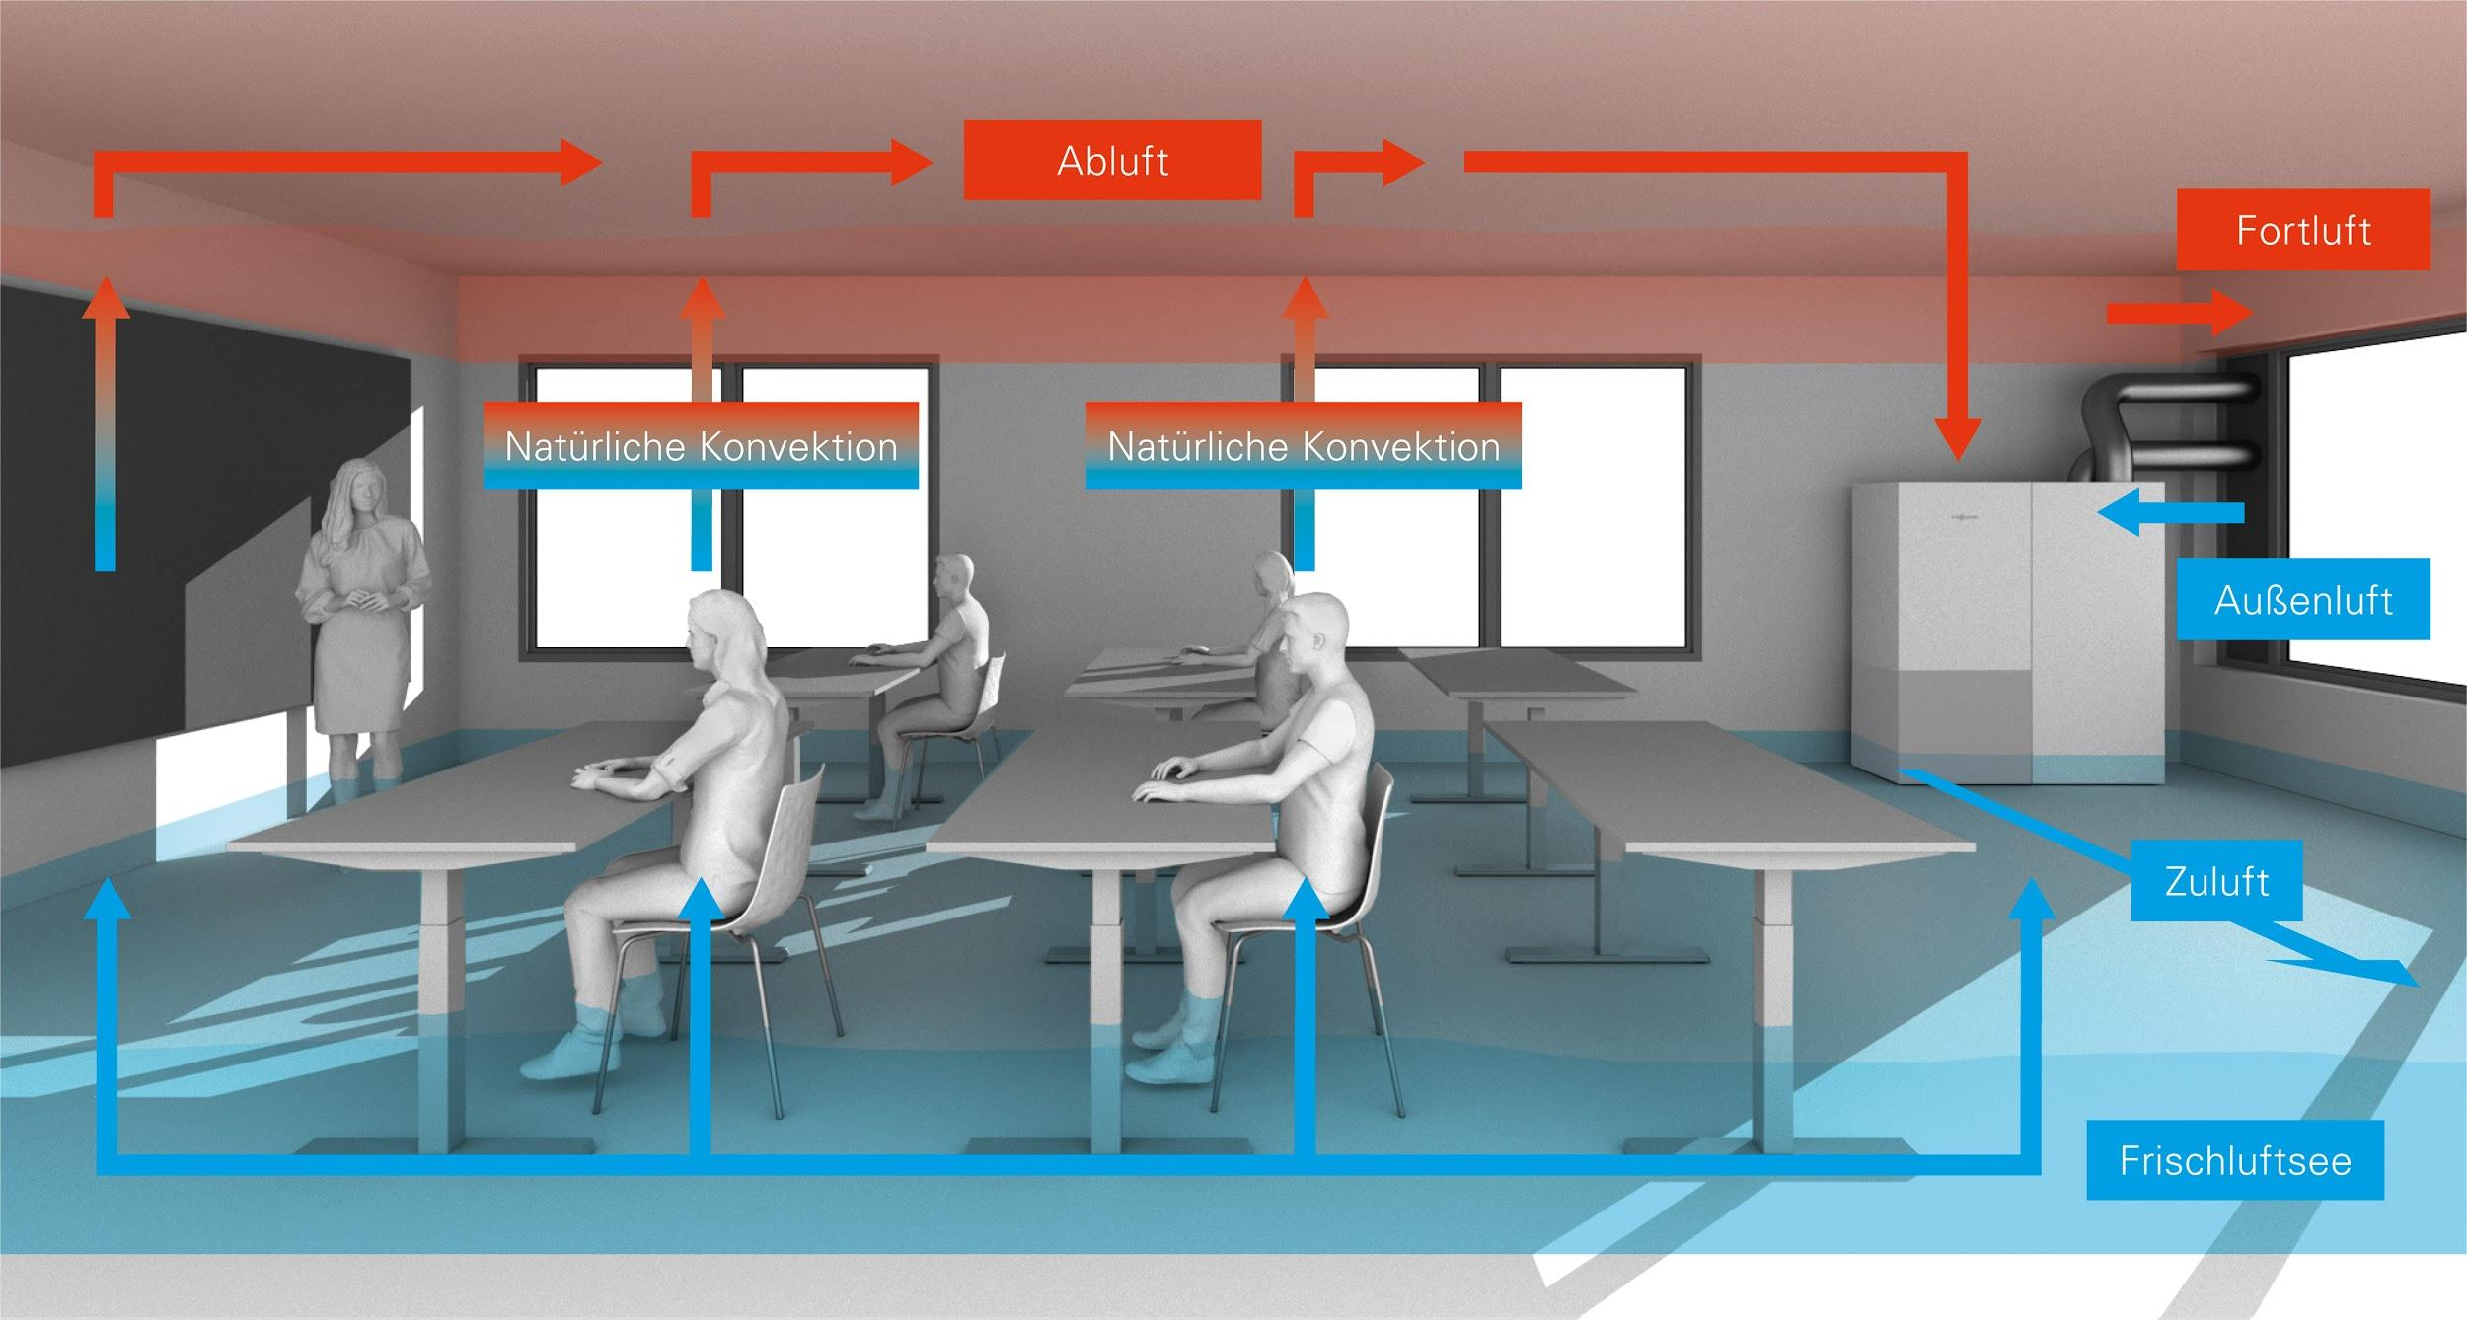
Bild 2: Das Lüftungssystem Vitovent 200-P versorgt bis zu 30 Personen pro Raum nach dem Quellluft-Prinzip kontinuierlich mit gereinigter, frischer Luft.

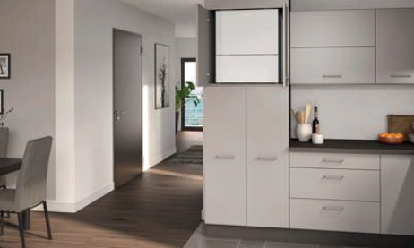
Bild 3: Das neue zentrale Wohnungslüftungs-System Vitovent 300-W mit einem Luftvolumenstrom von 225 m³/h ist Dank seiner kompakten Abmessungen zum Stand-alone-Betrieb in kleineren Wohnungen und Appartements in Mehrfamilienhäusern ausgelegt.

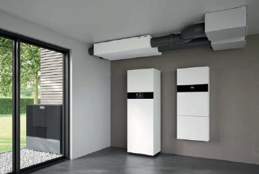

Bild 4: Das neue Wohnungslüftungs-System Vitoair FS von Viessmann ist mit lediglich 245 Millimetern Bauhöhe eines der kompaktesten Geräte seiner Klasse. Im Bild zu sehen mit einer Vitocal Wärmepumpe und dem Stromspeicher Vitocharge VX3.

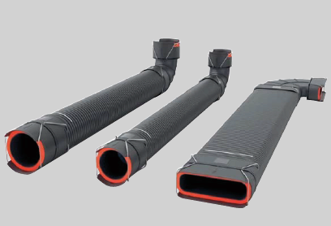
Bild 5: Das neue Click and Go Luftverteilsystem von Viessmann für zentrale Wohnungslüftungs-Systeme macht das Verlegen der Rohrleitungen besonders leicht.

März 2021

Viessmann Climate Solutions SE
35107 Allendorf (Eder)
Telefon: +49 (0)6452 702533
info-pr@viessmann.de
www.viessmann.de

